OPIS PRZEDMIOTU ZAMÓWIENIA

Przedmiotem zamówienia jest usługa: produkcji i montażu poszczególnych elementów informacji wizualnej wewnątrz budynku Rektorska4 Politechniki Warszawskiej.
1.1. Wykonawca wyprodukuje oraz zamontuje/naklei elementy informacji wizualnej wewnątrz budynku Rektorska4 znajdującym się pod adresem ul. Rektorska 4, 00-614 Warszawa, w nieprzekraczalnym terminie do 30 dni kalendarzowych od otrzymania plików graficznych.
1.2 Wykonawca wyprodukuje, dostarczy i zamontuje poszczególne elementy informacji wizualnej.
1.3 Przed rozpoczęciem procesu produkcji wykonawca ma obowiązek przeprowadzić wizję lokalną, zmierzyć wskazane powierzchnie, sprawdzić ich stan i omówić z zamawiającym poszczególne aspekty dotyczące przestrzeni oraz informacji wizualnej w budynku Rektorska4 PW.
Po ostatecznych uzgodnieniach zastrzegamy sobie możliwość do kosmetycznych zmian w wizualizacji, w zakresie zmian kolorów elementów lub miejsca ich montażu. Zmian, które nie wpłyną na ostateczną wycenę realizacji zamówienia.
W trakcie zlecenia przed ostateczną produkcją elementów wykonawca wykona próbki kilku małych elementów ,które są uwzględnione w wizualizacji aby móc ocenić ich finalny wygląd.

Elementy informacji wizualnej:

1. Pieczęć Politechniki Warszawskiej - wycięta z pianki i pleksiglasu 2+10+3mm
- wymiary: 150cm x 150cm
- ilość: 6 sztuk (na każdą kondygnację budynku po 1szt.)
- kolor: w ustalonej kolorystyce piętra
- materiał: Pianka PVC na podstawę (plecy) elementy 2mm, wycięte elementy z pianki PVC jako dystans 10mm oraz nadrukowana pleksiglas 3mm.
- Wykonawca po otrzymaniu pliku graficznego wykona element i zamontuje go na ścianie w wyznaczonym miejscu na wizualizacji

2. Logo Rektorska4 – wycięte z pianki i pleksiglasu 2+10+3mm
- wymiary: 300cm x 65,46cm
- ilość: 4 sztuk
- kolor: w ustalonej kolorystyce piętra
- materiał: Pianka PVC na podstawę (plecy) elementy 2mm, wycięte elementy z pianki PVC jako dystans 10mm oraz nadrukowana pleksiglas 3mm.
- Wykonawca po otrzymaniu pliku graficznego wykona element i zamontuje go na ścianie w wyznaczonym miejscu na wizualizacji

3. Logo Rektorska4 – wycięte z pianki i pleksiglasu 2+10+3mm
- wymiary: 250cm x 54.55cm
- ilość: 2 sztuki
- kolor: w ustalonej kolorystyce piętra
- materiał: Pianka PVC na podstawę (plecy) elementy 2mm, wycięte elementy z pianki PVC jako dystans 10mm oraz nadrukowana pleksiglas 3mm.
- Wykonawca po otrzymaniu pliku graficznego wykona element i zamontuje go na ścianie w wyznaczonym miejscu na wizualizacji

4. Opis kondygnacji – napis piętro + cyfra
- wymiary: 66,36cm x 56cm
- ilość: 4 sztuk
- kolor: w ustalonej kolorystyce piętra
- materiał: Pianka PVC na podstawę (plecy) elementy 2mm, wycięte elementy z pianki PVC jako dystans 10mm oraz nadrukowana pleksiglas 3mm.
- Wykonawca po otrzymaniu pliku graficznego wykona element i zamontuje go na ścianie w wyznaczonym miejscu na wizualizacji

5. Opis kondygnacji – napis piętro + cyfra
- wymiary: 55,5cm x 49,63cm
- ilość: 1 sztuka
- kolor: w ustalonej kolorystyce piętra
- materiał: Pianka PVC na podstawę (plecy) elementy 2mm, wycięte elementy z pianki PVC jako dystans 10mm oraz nadrukowana pleksiglas 3mm.
- Wykonawca po otrzymaniu pliku graficznego wykona element i zamontuje go na ścianie w wyznaczonym miejscu na wizualizacji

6. Napis 3d CENTRUM INNOWACJI– wycięty z pianki i pleksiglasu 2+10+3mm
- wymiary: 200cm x 68cm
- ilość: 1 sztuka
- kolor: w ustalonej kolorystyce piętra
- materiał: Pianka PVC na podstawę (plecy) elementy 2mm, wycięte elementy z pianki PVC jako dystans 10mm oraz nadrukowana pleksiglas 3mm.
- Wykonawca po otrzymaniu pliku graficznego wykona element i zamontuje go na ścianie w wyznaczonym miejscu na wizualizacji
7. Folia na dibond na klatkach schodowych
- wymiary: 110m x 60cm
- ilość: 18 sztuk
- kolor: w ustalonej kolorystyce piętra
- materiał: Druk z wycięciem ploterowym z wybieraniem liter dla „Rektorska4” oraz druk z wycięciem ploterowym dla napisu „Piętro”
- Wykonawca po otrzymaniu pliku graficznego wykona element i naniesie go na istniejące już dibondy.

8. Tablica informacyjna – na klatkę schodową
- wymiary: 110m x 60cm
- ilość: 1 sztuka
- kolor: w ustalonej kolorystyce piętra
- materiał: Tablica dibond plus naniesiony druk z wycięciem ploterowym z wybieraniem liter dla „Rektorska4” oraz druk z wycięciem ploterowym dla napisu „Piętro”
- Wykonawca po otrzymaniu pliku graficznego wykona element i zamontuje do na
- ścianie w wyznaczonym miejscu przed windami na kondygnacji -1.
9. Naklejka Rektorska4
- wymiary: 150cm x 30cm
- ilość: 1 sztuka
- kolor: #004A6C
- materiał: folia
- Oklejenie zawieszonego już na ścianie dibondu.

10. Listwy dibond z nadrukiem UV 150cm (tylko listwa z nadrukiem)
- wymiary: 150cm x 5cm x 2mm
- ilość: 24 sztuki
- kolor: stal szczotkowana
- materiał: dibond + taśma magnetyczna
- nadruk: UV
- Sama listwa dibond z taśmą magnetyczną do zainstalowania na istniejących już podstawkach (wymiana starych listew na nowe).

11. Listwy dibond z nadrukiem UV 150cm (komplet)
- wymiary: 150cm x 5cm, grubość pojedynczych listew 2mm
- ilość: 28 sztuk
- kolor: stal szczotkowana
- materiał: dibond + taśma magnetyczna
- nadruk: UV
- Komplet do zamontowania listwy informacyjnej na ścianie według wizualizacji, podkład + listwa z nadrukiem UV.

12. Listwy dibond z nadrukiem UV 100cm (komplet)
- wymiary: 100cm x 5cm, grubość pojedynczych listew 2mm
- ilość: 36 sztuk
- kolor: stal szczotkowana
- materiał: dibond + taśma magnetyczna
- nadruk: UV
- Komplet do zamontowania listwy informacyjnej na ścianie według wizualizacji, podkład + listwa z nadrukiem UV.

13. Pianka oklejona z nadrukiem
- wymiary: 230m x 60cm x 5mm
- ilość: 1 sztuka
- kolor: w ustalonej kolorystyce piętra
- materiał: Druk z wycięciem ploterowym z wybieraniem liter dla „Rektorska4” oraz druk z wycięciem ploterowym dla napisu „Piętro

Wizualizacja poszczególnych pięter
Wizualizacja przedstawia odwzorowane w skali ściany na których będą montowane elementy, jest to przestrzeń na każdym piętrze znajdujące się na wprost głównych wind budynku.
Ściany zostały przygotowane przez zamawiającego z należytą starannością lecz od usługodawcy jest wymagana wizja lokalna w celu oszacowania ich stanu przed przystąpieniem do prac.
Zamawiającemu zależy na uzyskaniu efektu liter 3d, dlatego projekt uwzględnia trzy warstwy na które składają się poszczególne elementy wizualizacji.
Warstwa wierzchnia to nadrukowane od spodu pleksiglas 3mm, potem 10 mm PVC FOAM DIGITAL, który ma służyć jako dystans wyciągając elementy do przodu. Na sam spód przewidziana jest cienka warstwa PVC FOAM DIGITAL 2mm aby móc elementy zamontować na plecach a następnie w całości zamontować na ścianie.
Co ważne w zależności na jakiej ścianie będą znajdować taki kolor uwzględniamy do pomalowania ostatniej warstwy. Przy elementach wiszących na białych ścianach pomijamy etap malowania.

Schemat warstw:
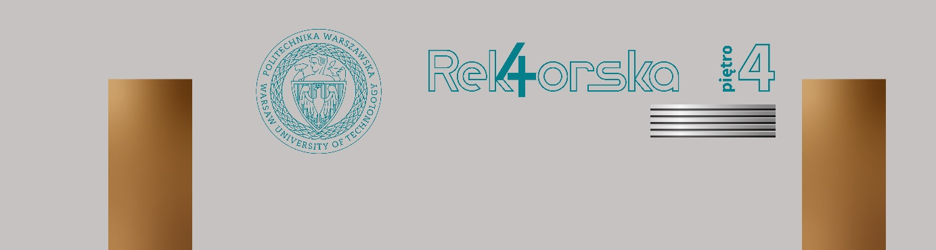

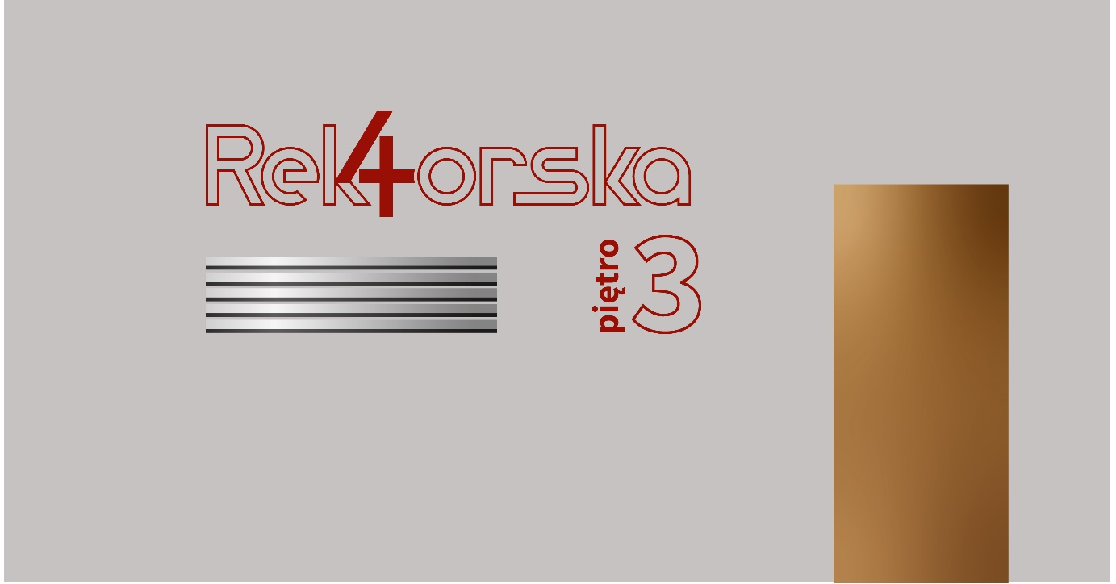

Parter

Poniżej przedstawiony schemat przekroju elementu informacyjnego takiego jak pieczęć lub napis Rektorska4:
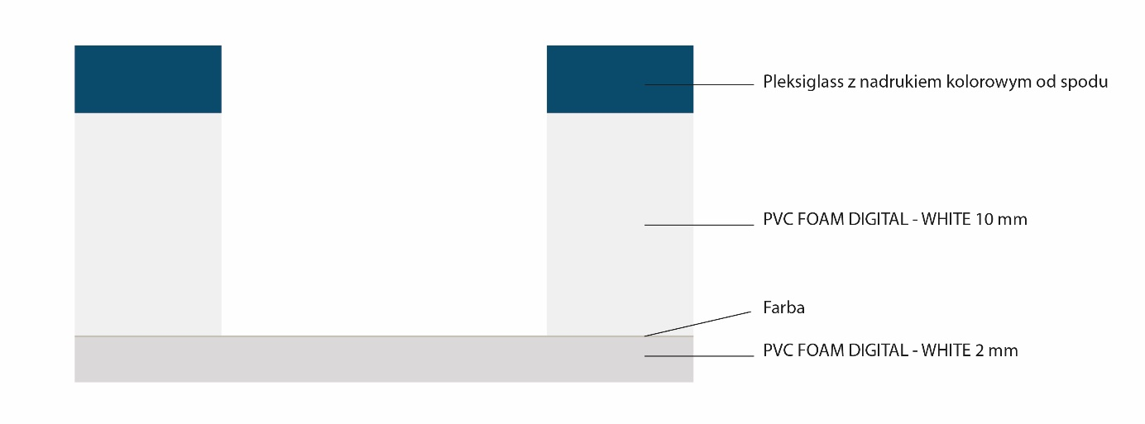
Elementy będą w większości montowane na pomalowanych ścianach, dlatego istotnym jest aby front warstwy pianki 2mm pomalować na kolor odpowiadający ścianie.

Kolory, które wymagamy aby zostały użyte to:
Paleta barw uwzględnionych w projekcie:
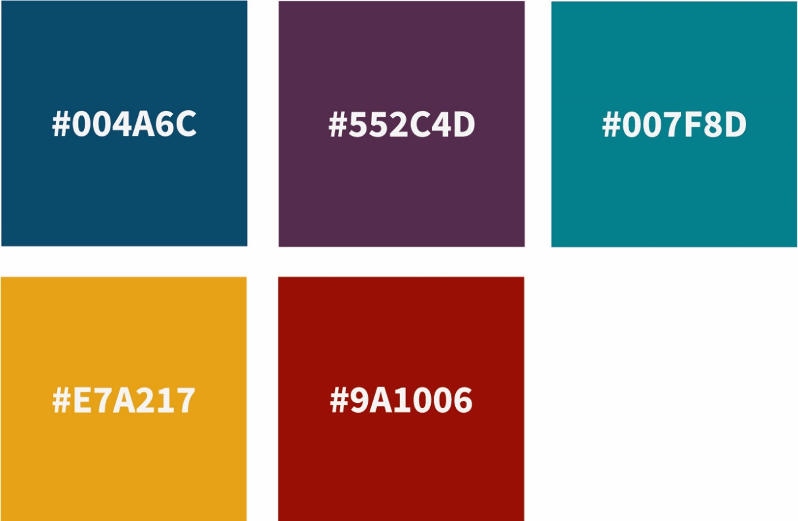

Listwy informacyjne
Listwy informacyjne z nadrukiem UV nazwą jednostki, pokojem i numerem piętra.
Posiadamy już takie listwy na kondygnacji numer 0, i chcemy powielić schemat na pozostałych piętrach. Jednak na 24 listwy na parterze wymagają jedynie podmiany wymiennego wkładu, gdzie przy pozostałych piętrach należy zrobić wkład z podstawą montowaną do ściany.
Poniżej przedstawiony schemat przekroju listwy informacyjnej z dibondu:
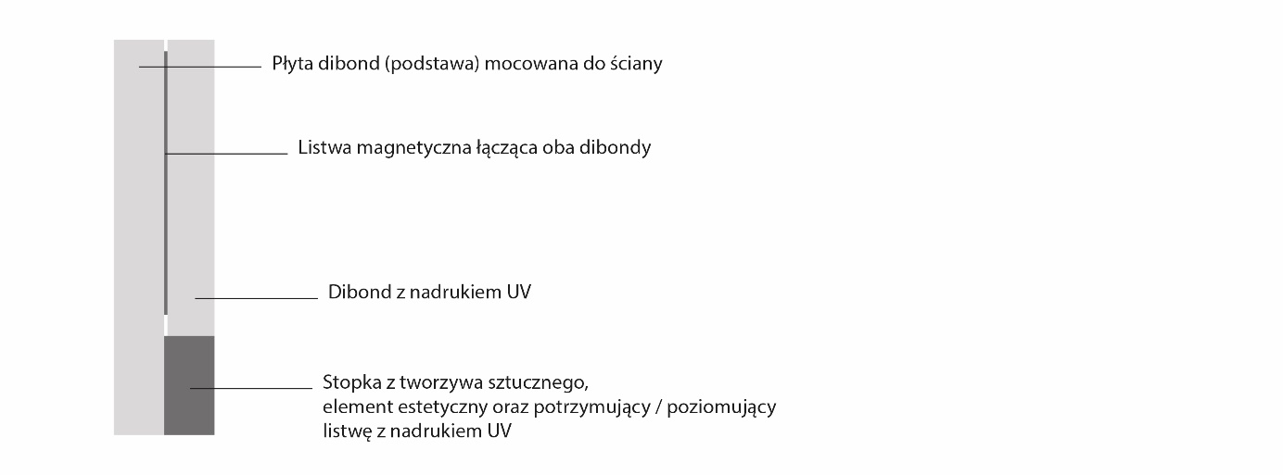
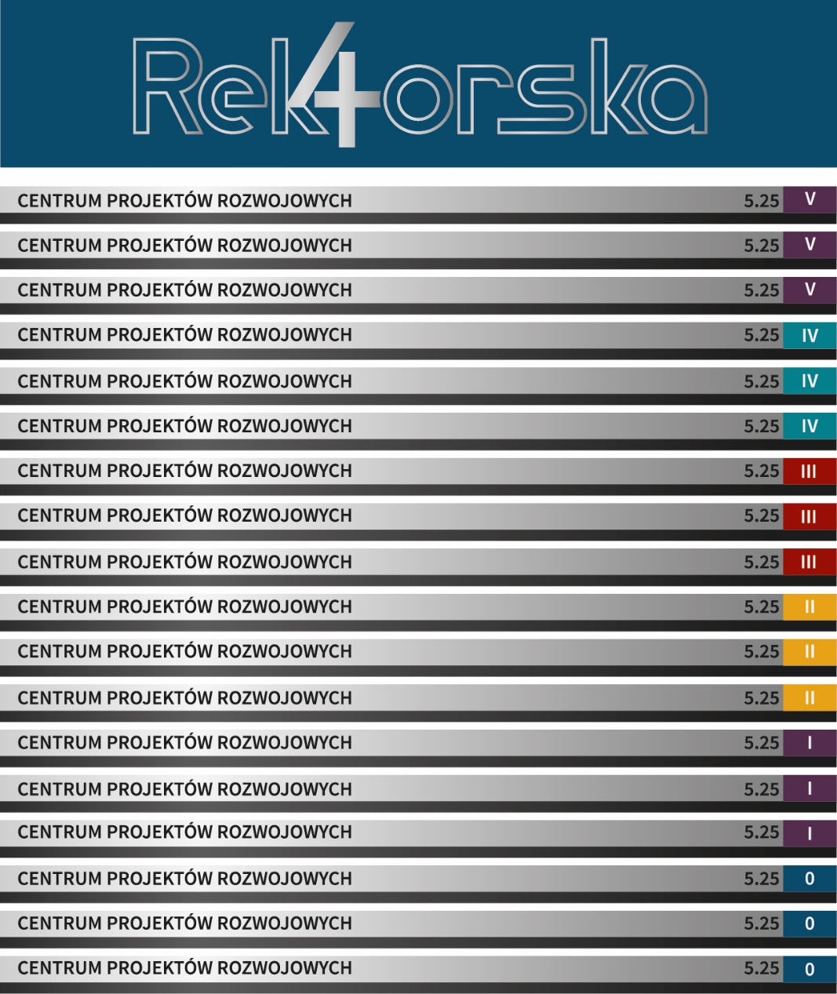

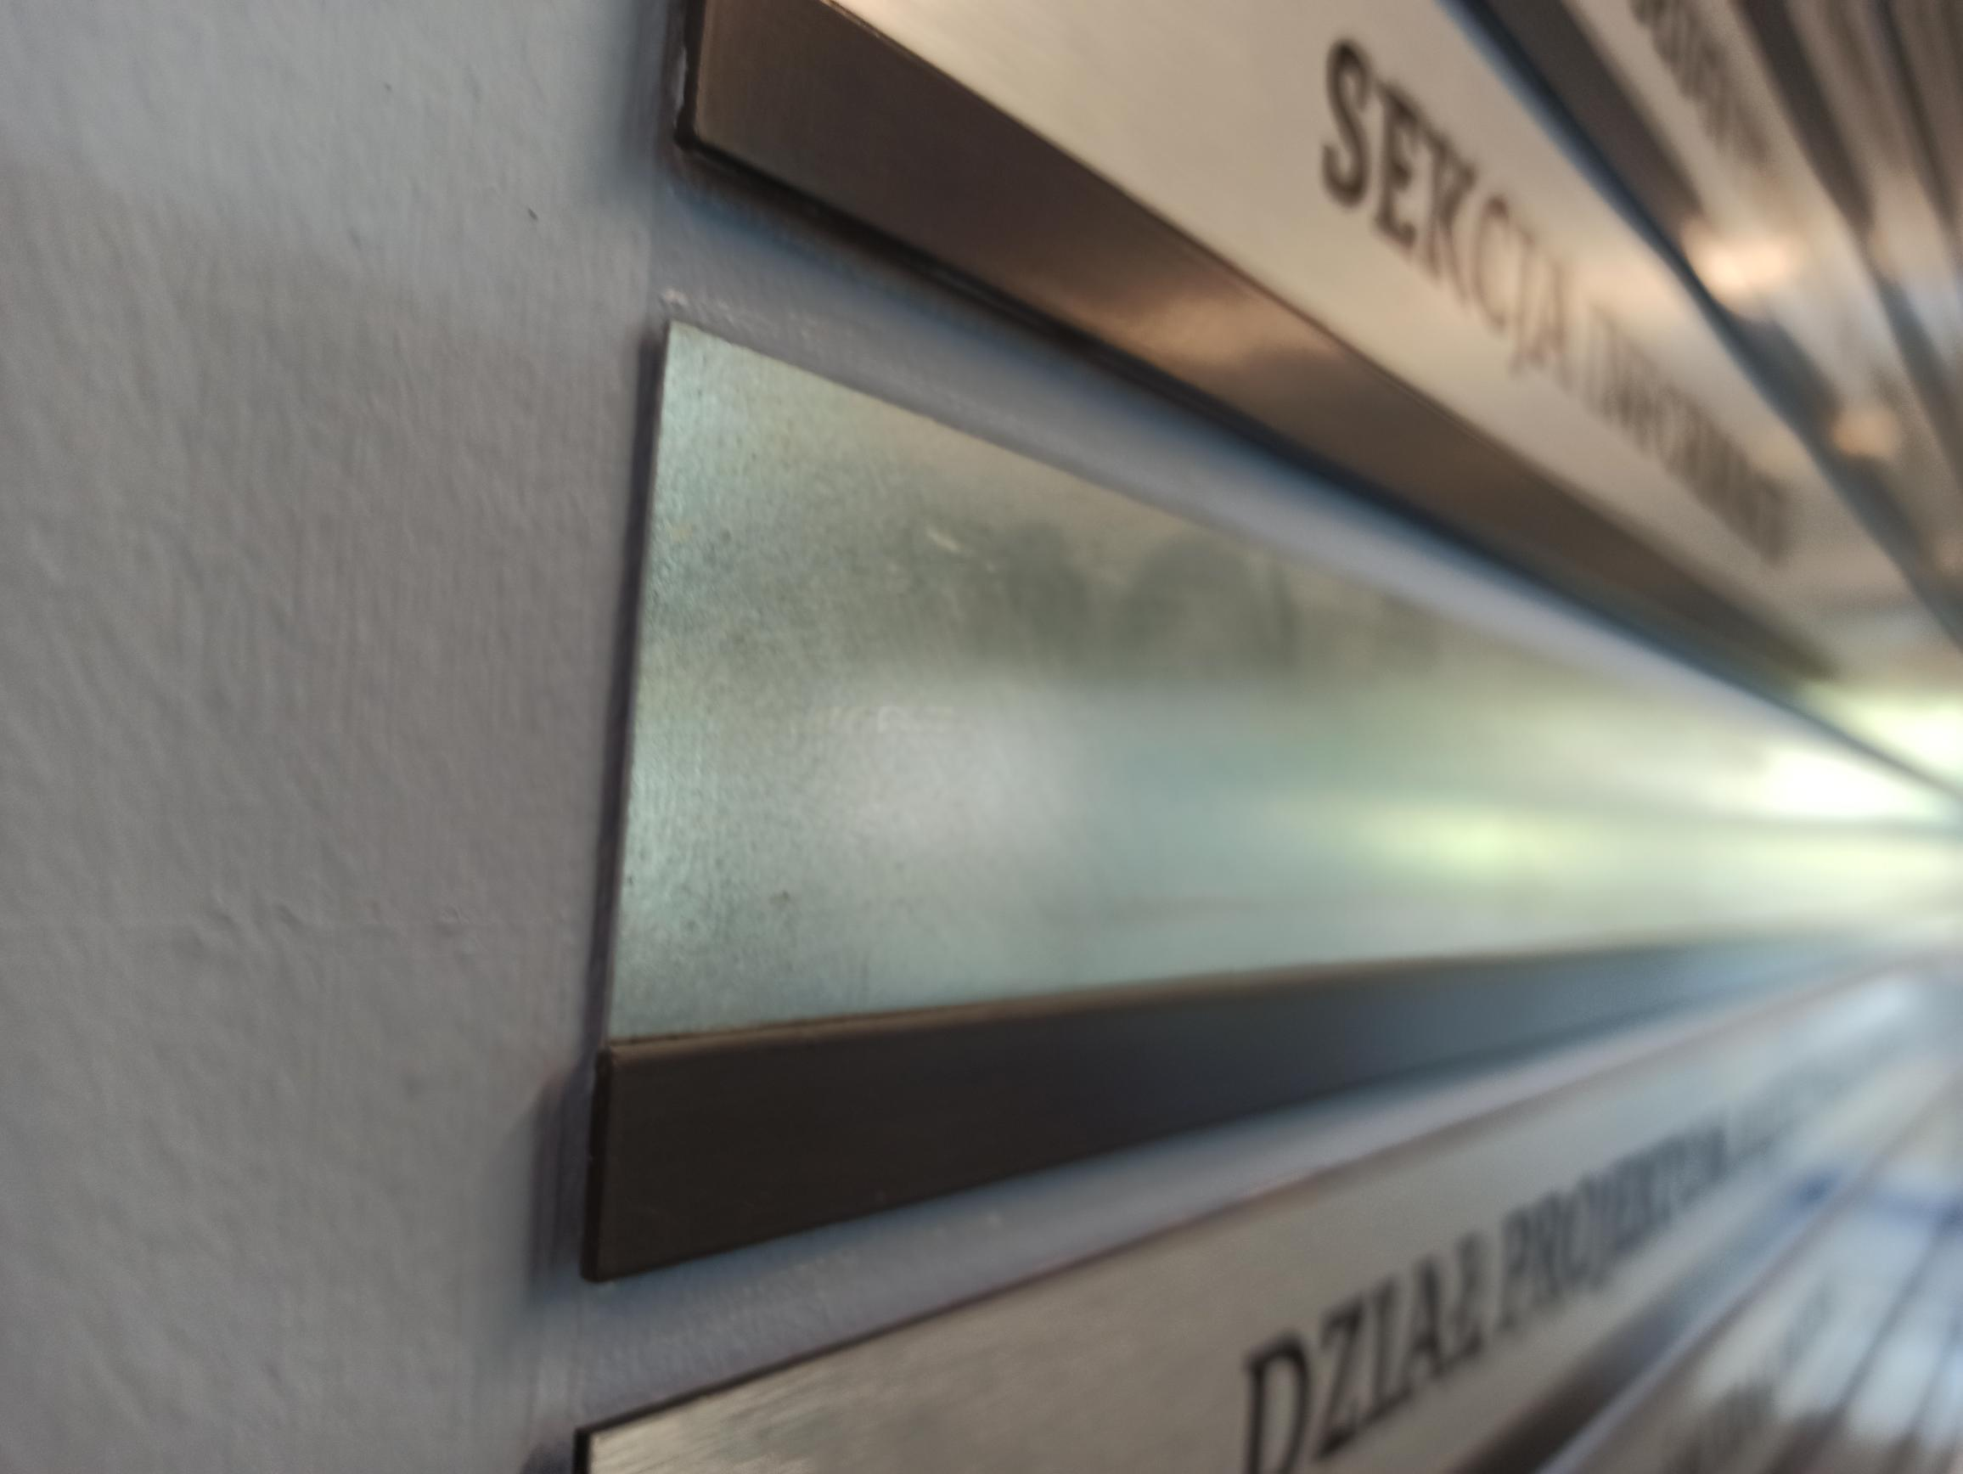

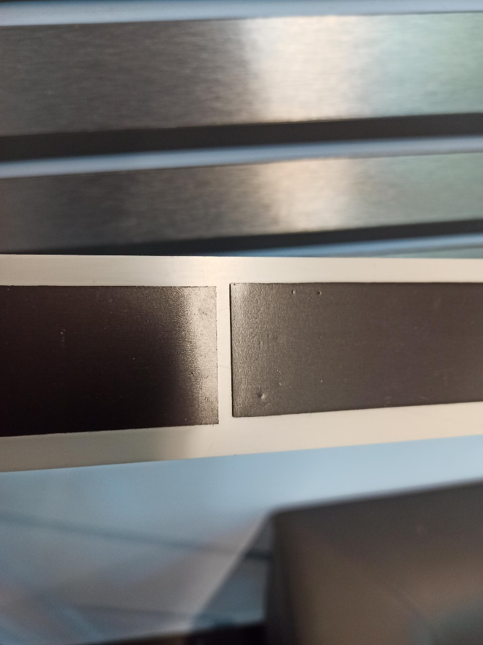

Tablice informacyjne na klatkach schodowych
Oklejenie już wiszących na ścianach płyt dibond, które zostały przygotowane do montażu folii przez zamawiającego.
Naklejenie druku z wycięciem ploterowym, dla górnej części z wybieraniem liter, dla dolnej z samym wycięciem liter.

